**实验四：选择结构程序设计**

1. **目的要求：**
2. 掌握C语言的关系运算符和关系表达式。
3. 掌握逻辑运算符和逻辑表达式，学会表示逻辑值的方法。
4. 熟练掌握条件语句和多分支语句，学习选择结构程序设计的方法及

应用。

1. **上机实验：**

上机题1：编写程序。

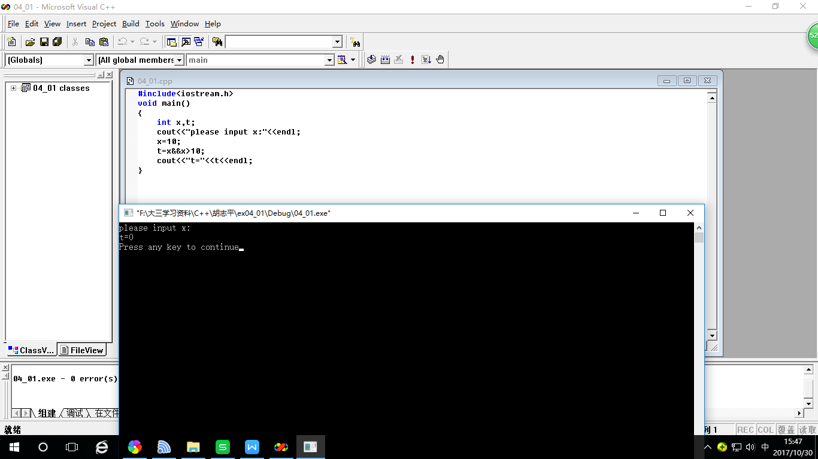

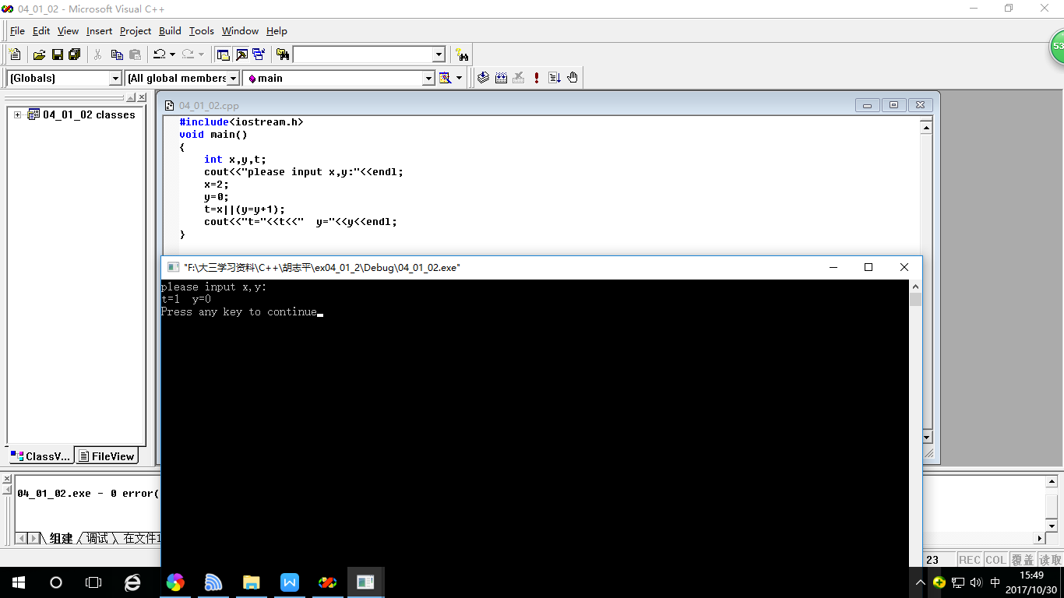

分析：

C语言在进行逻辑运算时，逻辑表达式的值只有两种：1（真）或0（假）。对于x&&

y（或 x||y）的形式，只有当表达式x的值为真（假）时，才继续计算表达式y的值。

上机题2:输入并运行以下程序，分析程序的运算结果。

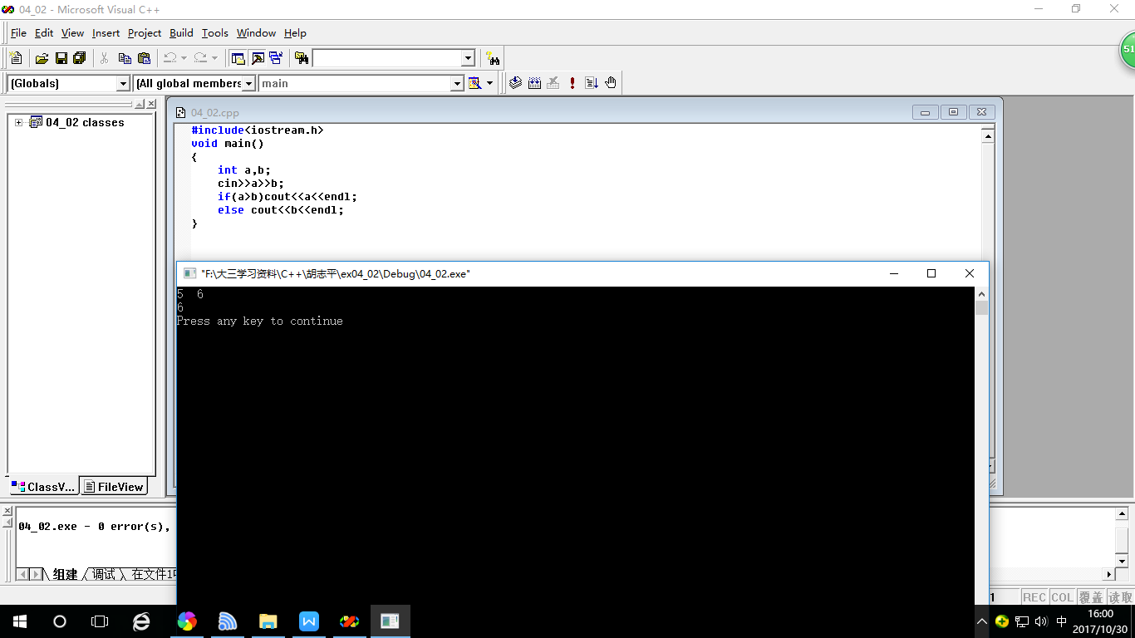

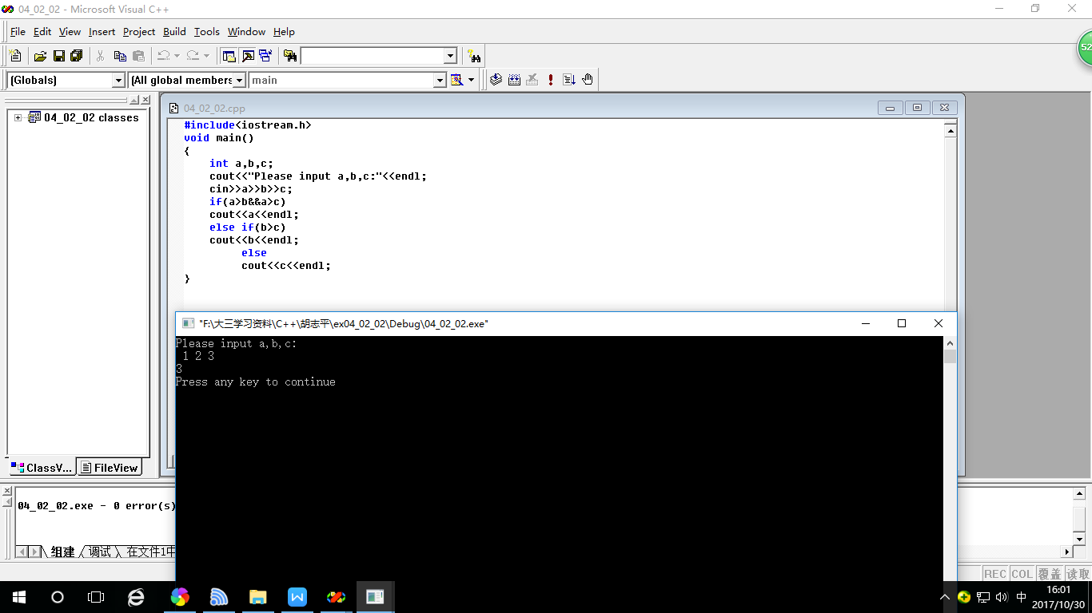

上机题3:

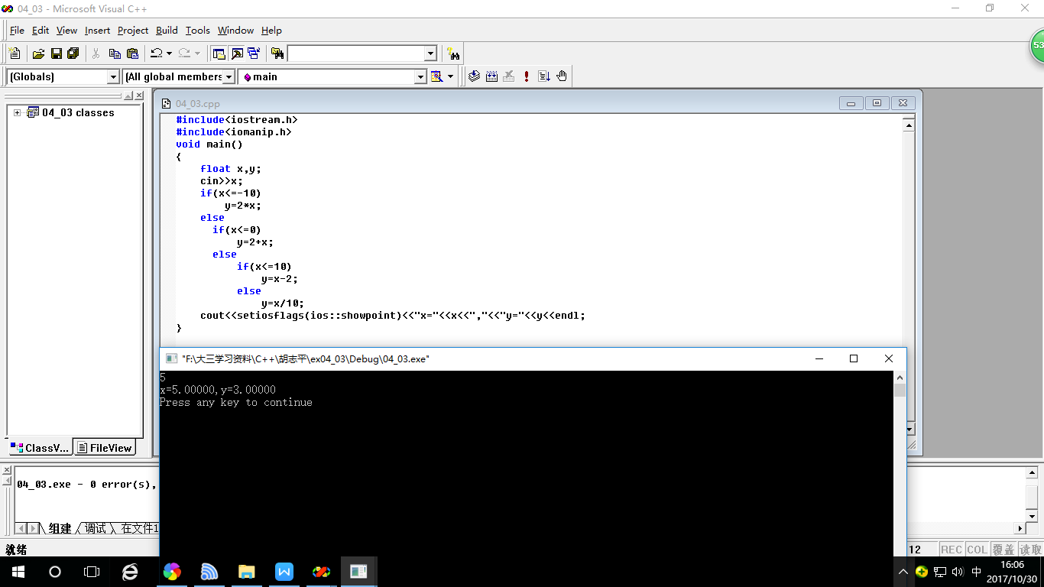

上机题4:输入并运行以下程序，分析程序的运算结果。

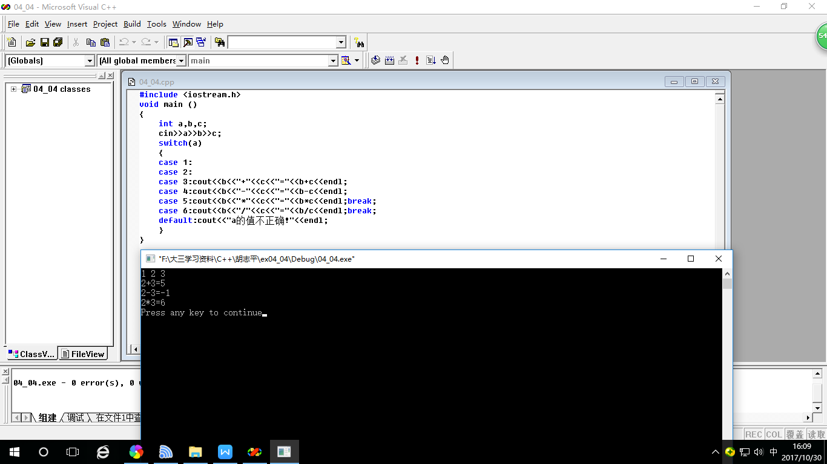

上机题5:

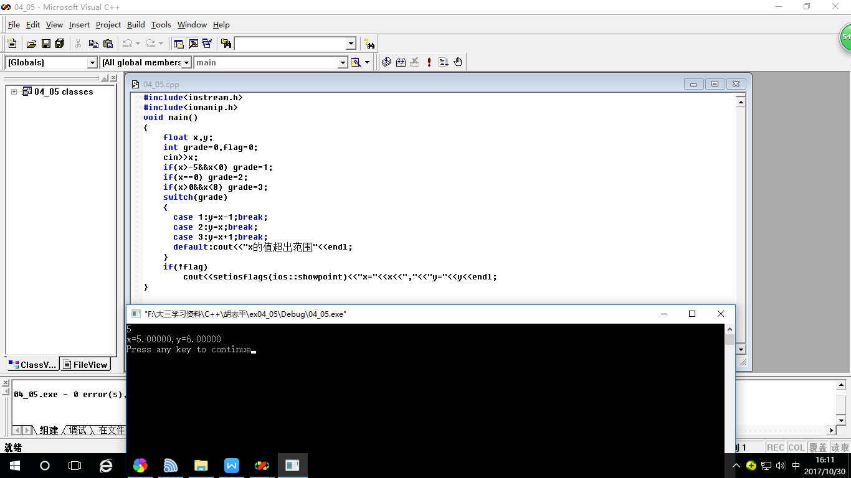

上机题6:编写程序实现：从键盘输入字符，若是数字字符，则转换成数字后输出：否则输出字符的ASCI码值。

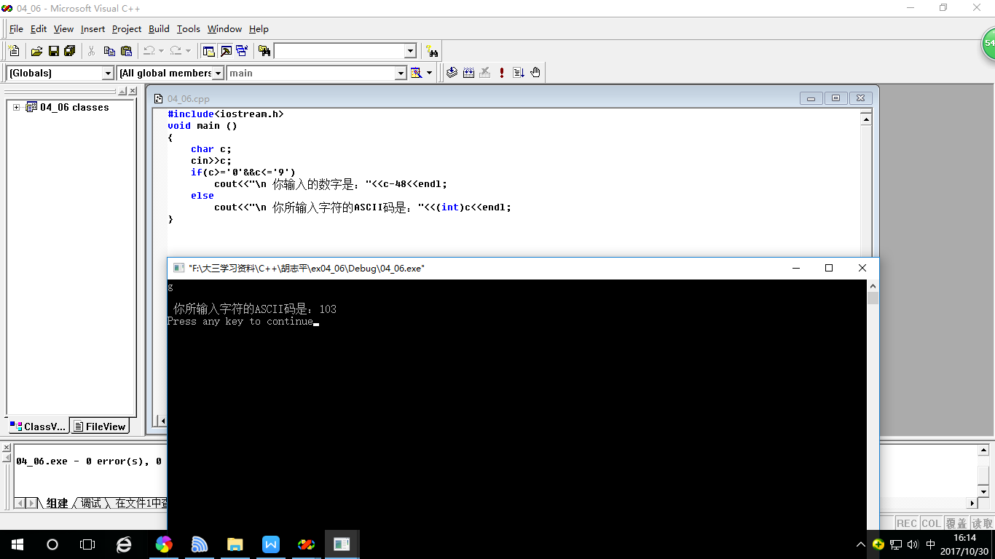

上机题7:编写程序实现：从键盘输入一个年月日，要求输出该天是该年的第几天。

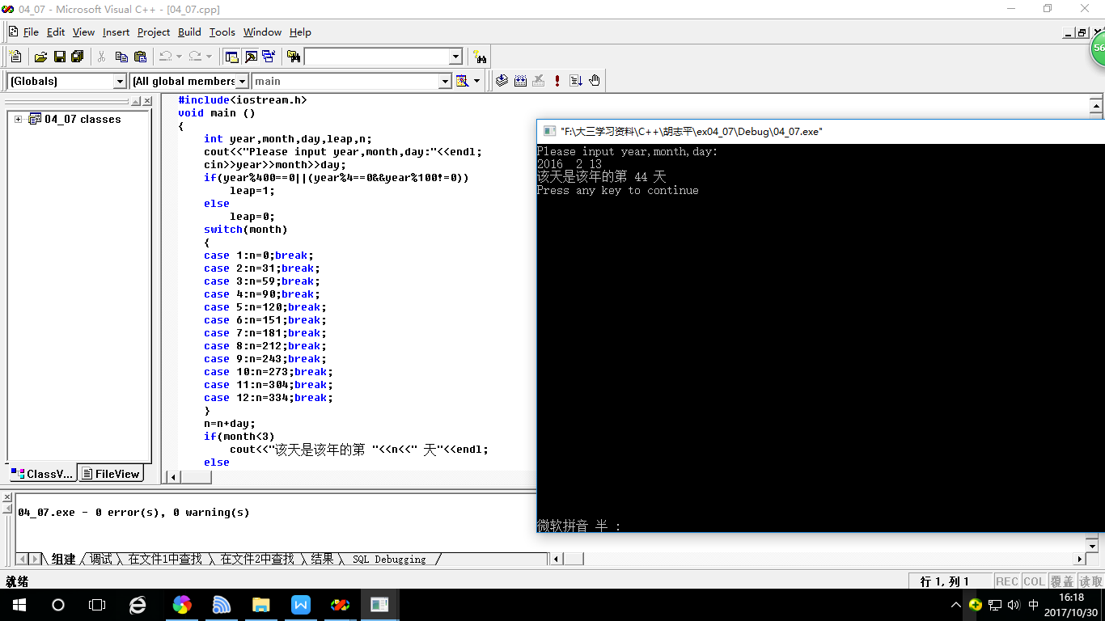

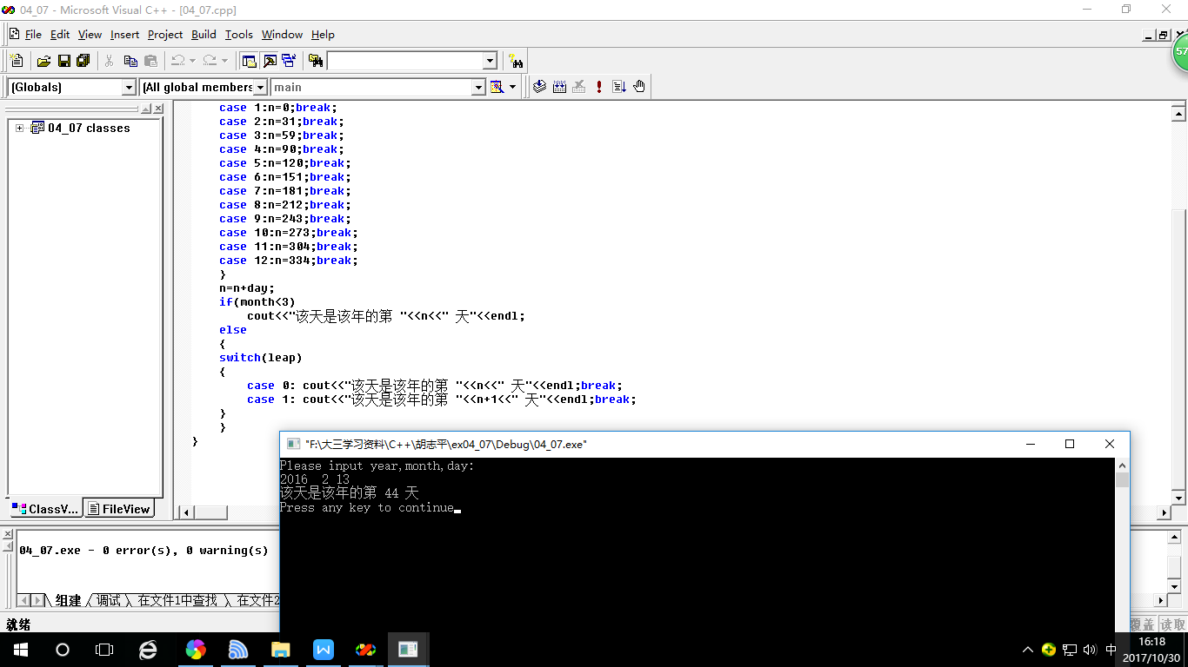

1. **小结：**

C语言在进行逻辑运算时，逻辑表达式的值只有两种：1（真）或0（假）。对于x&&y（或 x||y）的形式，只有当表达式x的值为真（假）时，才继续计算表达式y的值。使用条件语句时，涉及到逻辑运算一定要注意他的输出值只有两种，要小心分析并判断逻辑的真假。

使用多分支条件语句时，一定要注意程序书写，不然很容易搞错。逐一分析各个条件对应执行的相应程序。